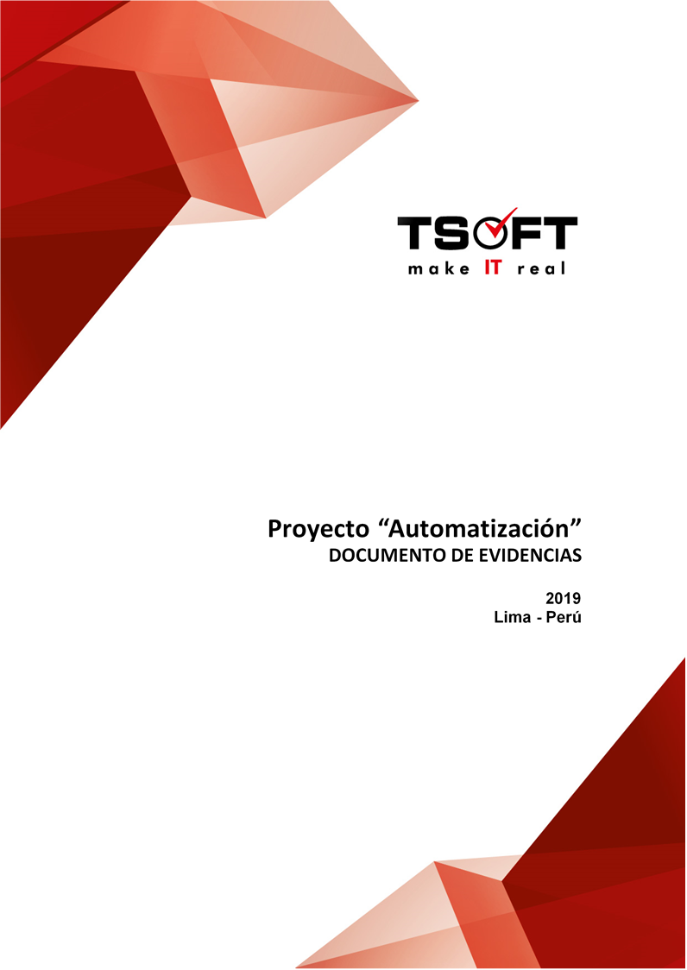  
Fecha : 14/04/2020, Hora : 06:00:12 | Se inició correctamente la página Mi Movistar con el token 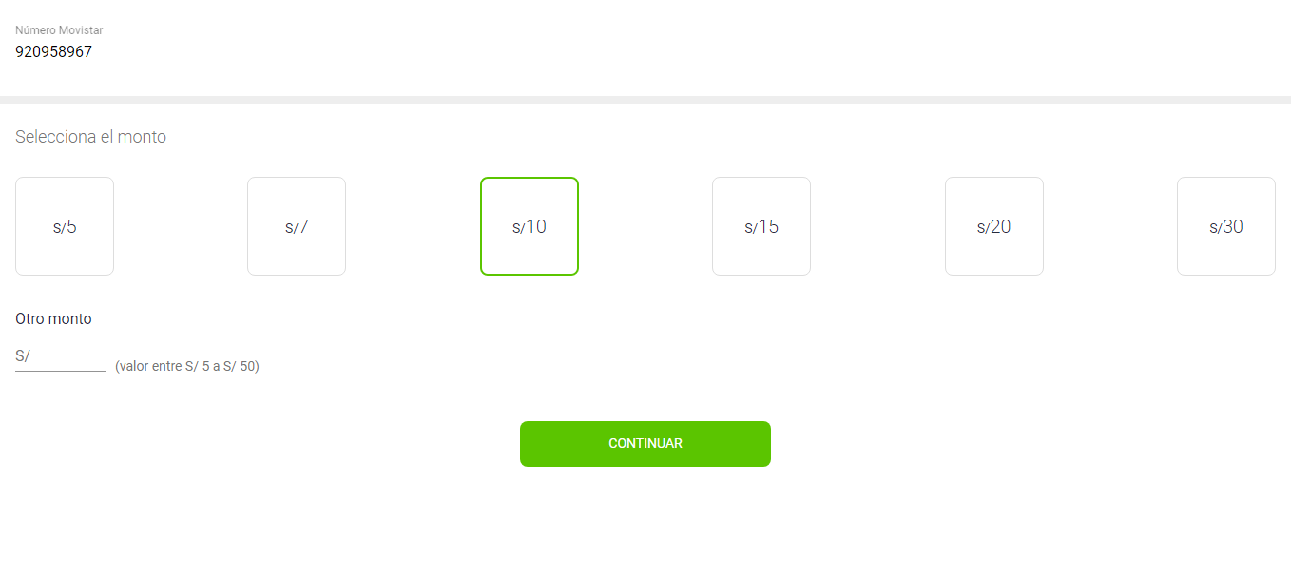  
Fecha : 14/04/2020, Hora : 06:00:13 | Se ingresó el monto en soles: S/5 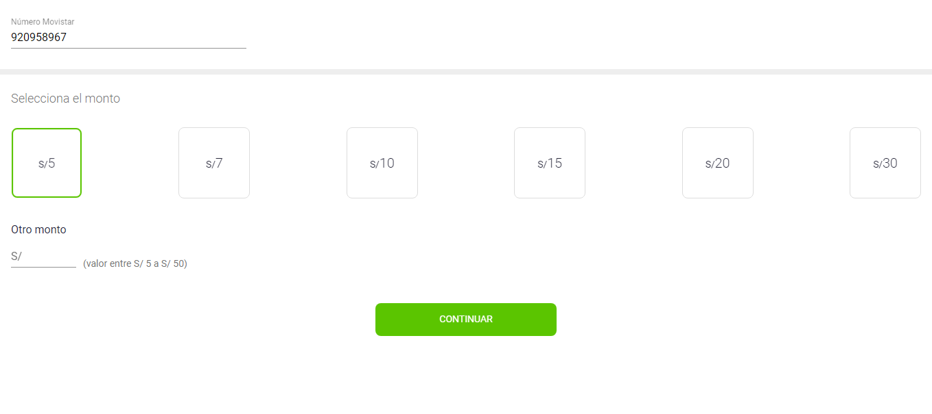  
Fecha : 14/04/2020, Hora : 06:00:14 | Se dió clic en el botón Continuar 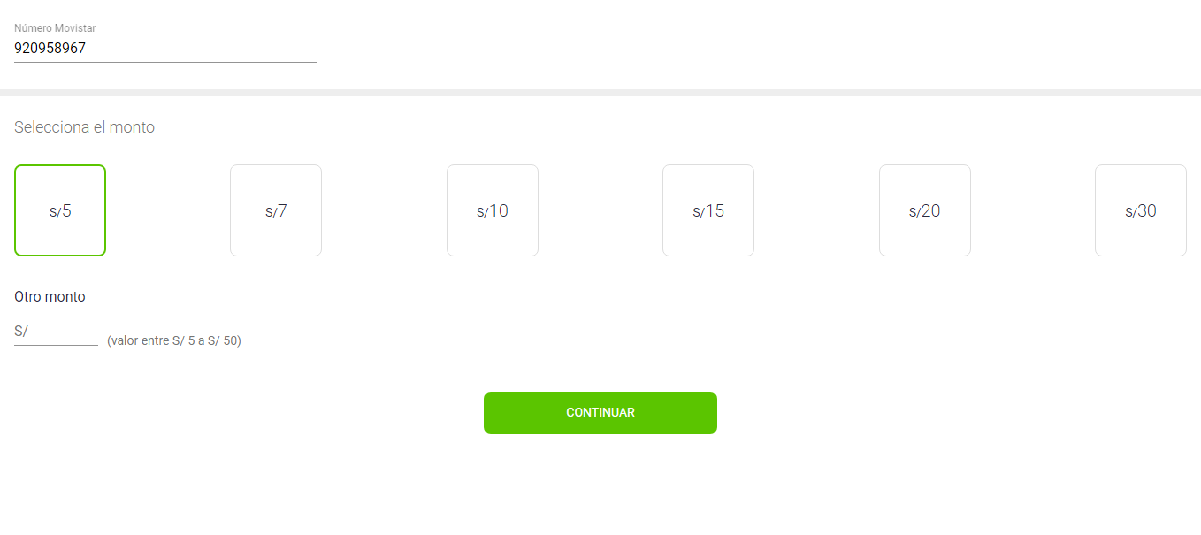  
Fecha : 14/04/2020, Hora : 06:00:24 | Se ingresa el correo: fiorellavargas04@gmail.comSe da clic en continuar 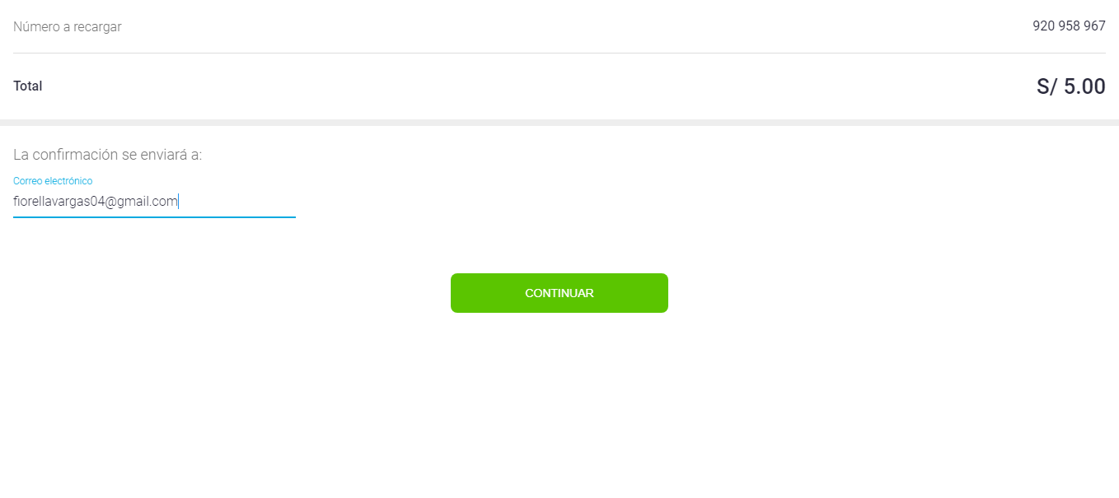  
Fecha : 14/04/2020, Hora : 06:00:40 | Se ingresó la tarjeta de crédito : 4919148107859067 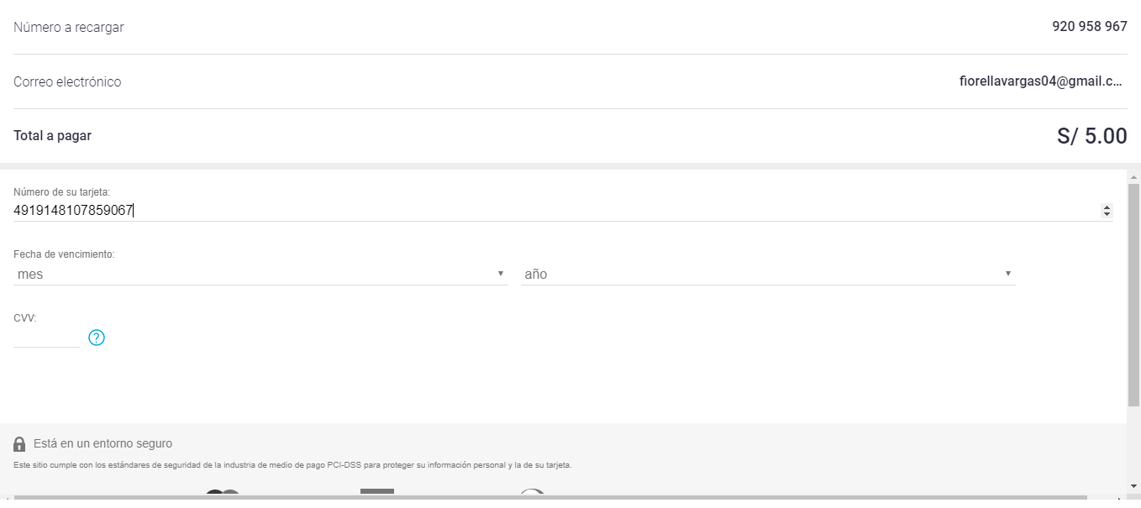  
Fecha : 14/04/2020, Hora : 06:00:42 | Se realizara la recarga con los datos de la tarjeta completos 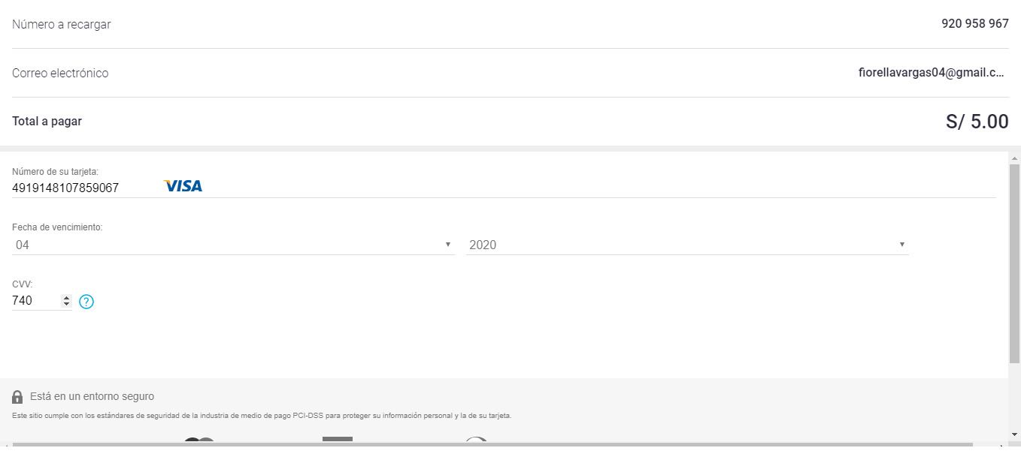  
Fecha : 14/04/2020, Hora : 06:01:04 | Finalizo la recarga correctamente con el ID de Pedido: 20200414180051968291 